с. ЧУМАКОВО Куйбышевского р-на Новосибирской области |  | УЧРЕДИТЕЛЬ  Администрация  Чумаковского  сельсовета

Вестник № 484/1

31 мая 2023

О ф и ц и а л ь н ы е д о к у м е н т ы

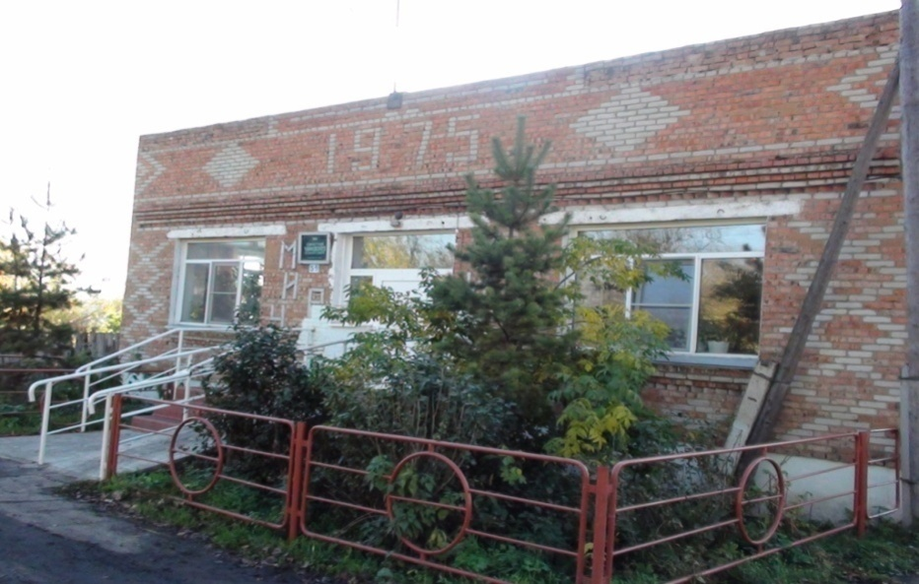
Ч у м а к о в с к о г о с е л ь с о в е т а

Совет депутатов
Чумаковского сельсовета
Куйбышевского района
Новосибирской области
шестого созыва
РЕШЕНИЕ
Тридцать восьмой сессии
31.05.2023 года  О назначении опроса граждан | с. Чумаково | № 5

В соответствии со статьей 31 Федерального закона от 06.10.2003 № 131-ФЗ (ред. от 01.05.2019, с изм. от 03.07.2019) «Об общих принципах организации местного самоуправления в Российской Федерации» Совет депутатов Чумаковского сельсовета Куйбышевского района Новосибирской области
РЕШИЛ:
1. Провести опрос граждан на территории Чумаковского сельсовета Куйбышевского района Новосибирской области с целью выявления мнения населения по вопросу выбора проекта для участия в конкурсном отборе проектов развития территорий муниципальных образований Новосибирской области, основанных на местных инициативах.
2. Установить:
2.1. Дату начала проведения опроса – 09 июня 2023 года, дату окончания проведения опроса – 12 июня 2023 года.
2.2. Срок проведения опроса граждан – 4 дня.
2.3. Формулировку вопроса, предлагаемого при проведении опроса граждан: «Выбор проекта для участия в конкурсном отборе инициативных проектов».
2.4. Формы опросного листа согласно Приложению №1.
2.5. Методику проведения опроса граждан (Приложение №2).
3. Утвердить состав комиссии по проведению опроса граждан согласно Приложению №3.
3.1 Назначить проведение первого заседания комиссии по проведению опроса граждан на 01.06.2023 г. в 12:00 по адресу: д. Сергиевка, ул. Прямая, д. 26,
На 01.06.2023 г. в 14:00 по адресу: пос. Угурманский, ул. Береговая, д. 28,
На 01.06.2023 г. в 16:00 по адресу: д. Елизаветинка, ул. Центральная, д. 37.
4. Установить минимальную численность жителей сельского поселения участвующих в опросе, в количестве 93 человека.
5. Администрации Чумаковского сельсовета Куйбышевского района Новосибирской области обеспечить доведение до жителей сельского поселения настоящего решения через информационные стенды, а также иными общедоступными способами не менее, чем за 10 дней до проведения опроса.

Председатель Совета депутатов
Чумаковского сельсовета
Куйбышевского района
Новосибирской области Л.В.Богданова

Глава Чумаковского сельсовета
Куйбышевского района
Новосибирской области А.В. Банников

Приложение 1
к Решению Совета Депутатов
Чумаковского сельсовета
Куйбышевского района
Новосибирской области
от 31.05.2023 г. № 5
6
Опросный лист

Дата проведения опроса «_____» ________________ 20____ г.
Место проведения опроса _______________________________________________
Изучение общественного мнения населения Чумаковского сельсовета Куйбышевского района Новосибирской области и определение приоритетного проекта для участия в конкурсном отборе инициативных проектов.

1. Общая информация об участнике опроса
Укажите Ваш пол
мужской женский

Укажите Ваш социальный статус
работающий пенсионер учащийся иное

2. Вопрос, предлагаемый для изучения общественного мнения
Выбор проекта для участия в конкурсном отборе инициативных проектов:
№ | Наименование проекта | За | Против
1
2
3
4 | Ваш вариант:_________________________________________________________

_______________________ (_______________________)
подпись расшифровка

1. Поставьте любой знак в пустом квадрате справа от вопроса
2. Опросный лист, не заверенный подписью, считается недействительным
3. Заполнение части 1 в Опросном листе является добровольным

Приложение 2
к Решению Совета Депутатов
Чумаковского сельсовета
Куйбышевского района
Новосибирской области
от 31.05.2023 г. № 5

Методика
проведения опроса граждан о выборе проекта для участия в конкурсном отборе инициативных проектов
1. Общие положения

1.1. Настоящая методика проведения опроса граждан о выборе проекта для участия в конкурсном отборе инициативных проектов, на территории Чумаковского сельсовета Куйбышевского района Новосибирской области
(далее – Методика) разработана в целях изучения общественного мнения населения для выявления актуальных проблем и вариантов проектов для участия в конкурсном отборе посредством проведения опроса граждан.
1.2. Опрос граждан проводится:
– по вопросам местного значения Чумаковского сельсовета Куйбышевского района Новосибирской области;
– для определения возможных социально значимых проектов для участия в конкурсном отборе инициативных проектов и выявления наиболее приоритетных из них на территории Чумаковского сельсовета Куйбышевского района Новосибирской области.
1.3. Организатором проведения опроса граждан является Администрация Чумаковского сельсовета Куйбышевского района Новосибирской области.
1.4. Организатор проведения опроса граждан на основании решения Совета депутатов Чумаковского сельсовета Куйбышевского района Новосибирской области
о назначении опроса граждан:
– организует проведение опроса граждан;
– устанавливает дату и время проведения опроса граждан;
– проводит опрос граждан;
– подводит итоги проведенного опроса граждан;
– осуществляет иные полномочия в соответствии с настоящей Методикой.
1.5. Опрос граждан проводится на всей территории Чумаковского сельсовета Куйбышевского района Новосибирской области.
1.6. В опросе граждан имеют право участвовать жители Чумаковского сельсовета Куйбышевского района Новосибирской области, обладающие избирательным правом и постоянно проживающие в границах территории, на которой проводится опрос.
1.7. Участие граждан в опросе является свободным и добровольным. В ходе опроса никто не может быть принужден к выражению своего мнения и убеждения или отказу от них.
1.8. Подготовка, проведение и подведение результатов опроса граждан основываются на принципах открытости, гласности, объективности, письменного учета результатов опроса и возможности их проверки.
1.9. Мнение граждан, проживающих на территории Чумаковского сельсовета Куйбышевского района Новосибирской области, выявленное в ходе проведения опроса носит для органов местного самоуправления рекомендательный характер.

1.10. Содержание вопроса, выносимого на обсуждение, не должно противоречить действующему законодательству и муниципальным правовым актам.

2. Порядок назначения опроса граждан

2.1. Опрос граждан проводится методом:
– анкетирования в течение установленного периода с обобщением полученных данных;
– поименного голосования в течении установленного периода с обобщением полученных данных
2.2. Анкетирование, поименное голосование проводятся по опросным листам в пунктах проведения опроса и (или) по месту жительства участников опроса.
2.3. Опрос граждан по вопросам местного значения проводится по инициативе Совета депутатов.
2.4. Решение о назначении опроса граждан принимается Советом депутатов Чумаковского сельсовета Куйбышевского района Новосибирской области. В решении о назначении опроса граждан устанавливаются:
– обоснование необходимости проведения опроса;
– инициатор проведения опроса;
– дата и сроки проведения опроса (в случае, если опрос проводится в течение нескольких дней);
– территория проведения опроса;
– формулировка вопроса, выносимого на опрос;
– методика проведения опроса;
– форма опросного листа;
– минимальная численность жителей поселения, участвующих в опросе;
– состав комиссии по проведению опроса;
– дата первого заседания комиссии и место нахождение комиссии.
2.5. Жители Чумаковского сельсовета Куйбышевского района Новосибирской области должны быть проинформированы о принятии решения о проведении опроса граждан за 10 дней до начала опроса.

3. Порядок проведения опроса граждан

3.1. Подготовку проведения опроса осуществляет комиссия по проведению опроса (далее – Комиссия).
3.2. Минимальная численность членов Комиссии должна быть не менее 3 человек.
3.3 В состав Комиссии в обязательном порядке включаются представители администрации и Совета депутатов Чумаковского сельсовета Куйбышевского района Новосибирской области, а также представители общественности территории, на которой проводится опрос.
3.4. Деятельность Комиссии осуществляется на основании коллегиальности. Заседание Комиссии считается правомочным, если в нем приняло участие не менее половины от установленного числа членов Комиссии.
3.5. Первое заседание Комиссии созывается не позднее 5 дней после принятия решения о назначении опроса граждан.

3.6. Председатель, заместитель председателя и секретарь Комиссии избираются на первом заседании из числа членов Комиссии.
3.7. Полномочия Комиссии:
– не позднее чем за 10 дней до даты опроса организует оповещение жителей о содержании решения Совета депутатов Чумаковского сельсовета Куйбышевского района Новосибирской области о назначении опроса граждан, месте нахождения комиссии, пунктах опроса;
– утверждает количество и местонахождение пунктов опроса;
– оборудует пункты опроса;
– устанавливает сроки и порядок проведения агитации заинтересованными лицами;
– обеспечивает изготовление опросных листов;
– организует мероприятия по проведению анкетирования, голосования участников опроса в соответствии с настоящей Методикой;
– обобщает данные с целью установления результатов опроса;
– взаимодействует с органами местного самоуправления, общественными объединениями и представителями СМИ по вопросам, связанным с проведением опроса граждан.
3.8. Полномочия Комиссии прекращаются после официальной передачи результатов главе Чумаковского сельсовета Куйбышевского района Новосибирской области.
3.9. При проведении опроса для выявления мнения граждан используются опросные листы.
3.10. В опросном листе, предназначенном для голосования, точно воспроизводятся текст вопроса и возможные варианты волеизъявления участника опроса («за» или «против»), с пустыми квадратами для соответствующих отметок или участнику опроса предлагается высказать свое мнение по существу вопроса.
Участники опроса граждан ставят любой знак около предлагаемого варианта ответа в соответствии со своим волеизъявлением.
3.11. При предложении нескольких вопросов они включаются в один опросный лист, последовательно нумеруются и отделяются друг от друга горизонтальными линиями.
3.12. Опросный лист должен иметь свободное место для внесения данных об участнике опроса граждан, даты и подписи. Данные об участнике опроса вносятся им самостоятельно и добровольно.
3.13. Опросный лист должен содержать разъяснение о порядке его заполнения.
3.14. Опросные листы неустановленного образца, опросные листы, по которым невозможно достоверно установить волеизъявление участников опроса граждан, признаются недействительными и не учитываются при подведении итогов опроса.
3.15. Поименное голосование проводится путем сбора подписей в опросных листах.
3.16. При проведении опроса граждан путем поименного голосования:
– лицо, осуществляющее сбор подписей, обязано ознакомить опрашиваемого с вопросом, предлагаемым при проведении опроса, и порядком заполнения опросного листа;
– голосующий записывает в опросный лист дату заполнения опросного листа, свою фамилию, имя, отчество, ставит любой знак в квадрате под словом «за» или «против» в соответствии со своим волеизъявлением и здесь же расписывается. По просьбе голосующего эти сведения может внести в опросный лист лицо, осуществляющее сбор подписей, но ставит знак в соответствующем квадрате и
расписывается сам голосующий.
4. Установление результатов опроса

4.1. По окончании срока проведения опроса Комиссия обобщает и анализирует полученные данные и устанавливает результаты опроса, оформляя их в виде протокола о результатах опроса.
4.2. Опрос признается состоявшимся, если количество принявших участие в опросе граждан и (или) количество действительных опросных листов соответствует численности, определенной в решении Чумаковского сельсовета Куйбышевского района Новосибирской области как минимальная численность участников опроса.
4.3. В протоколе о результатах опроса указываются следующие данные:
– общее число участников опроса;
– число граждан, принявших участие в опросе;
– одно из следующих решений
а) признание опроса состоявшимся;
б) признание опроса несостоявшимся
– число опросных листов, признанных недействительными;
– количественные характеристики волеизъявлений участников опроса (количество голосов «за» и «против», процент голосов, отданных за то или иное решение и др.);
– результаты опроса, представляющие собой мнение, выраженное большинством участников опроса (далее – результаты опроса).
4.4. Если опрос проводился по нескольким вопросам, то составление протокола о результатах опроса по каждому вопросу производится отдельно.
4.5. Протокол о результатах проведенного опроса граждан составляется в 2 экземплярах и подписывается Председателем комиссии.
4.6. Член Комиссии, несогласный с протоколом о результатах опроса в целом или отдельными его положениями, вправе изложить в письменной форме особое мнение, которое прилагается к соответствующему протоколу.
4.7. В течение трех дней со дня окончания опроса Комиссия направляет по одному экземпляру протокола в Совет депутатов Чумаковского сельсовета Куйбышевского района Новосибирской области и главе Чумаковского сельсовета Куйбышевского района Новосибирской области. Вместе с экземпляром протокола главе Чумаковского сельсовета Куйбышевского района Новосибирской области также предоставляются сшитые и пронумерованные опросные листы, и иные документы, используемые при проведении опроса граждан.
4.8. Организатор проведения опроса обеспечивает сохранность документации по проведению опроса граждан и неприкосновенность заполненных опросных листов и других документов до завершения опроса населения и установления его результатов. Опросные листы хранятся у организатора проведения опроса в течение 12 месяцев, а затем уничтожаются.
5. Заключительные положения

5.1. Результаты опроса граждан в обязательном порядке доводятся до населения на собраниях (сходах) об участии в конкурсном отборе инициативных проектов.

Приложение 3
к Решению Совета Депутатов
Чумаковского сельсовета
Куйбышевского района
Новосибирской области
от 31.05.2023 г. №5

Состав комиссии по проведению опроса граждан

Александр Викторович Банников | - | Глава Чумаковского сельсовета Куйбышевского района Новосибирской области, председатель комиссии.
Лариса Викторовна Богданова | - | депутат Совета депутатов Чумаковского сельсовета Куйбышевского района Новосибирской области.
Александр Федорович Кириллов | - | Директор МУП «Чумаковское».

Мария Викторовна Банникова | - | Специалист 1 разряда Чумаковского сельсовета Куйбышевского района Новосибирской области, секретарь комиссии.

Председатель редакционного Совета | адрес издателя: | тираж
А.В. Банников | с. Чумаково, ул. Ленина, 59 | 50 экз.

